题目1：

#include<stdio.h>

int main()

{

int num[3];

scanf("%d %d %d", &num[0], &num[1], &num[2]); //输入

int max = num[0],min = num[0];

int i;

//选取最大最小值

for(i = 1;i<3;i++)

{

if(num[i] > max)

{

max = num[i];

}

if(num[i] < min)

{

min = num[i];

}

}

printf("和：%d，差：%d，积：%d，商：%lf",max + min,max - min,max\*min,1.0\*max/min); //输出

}

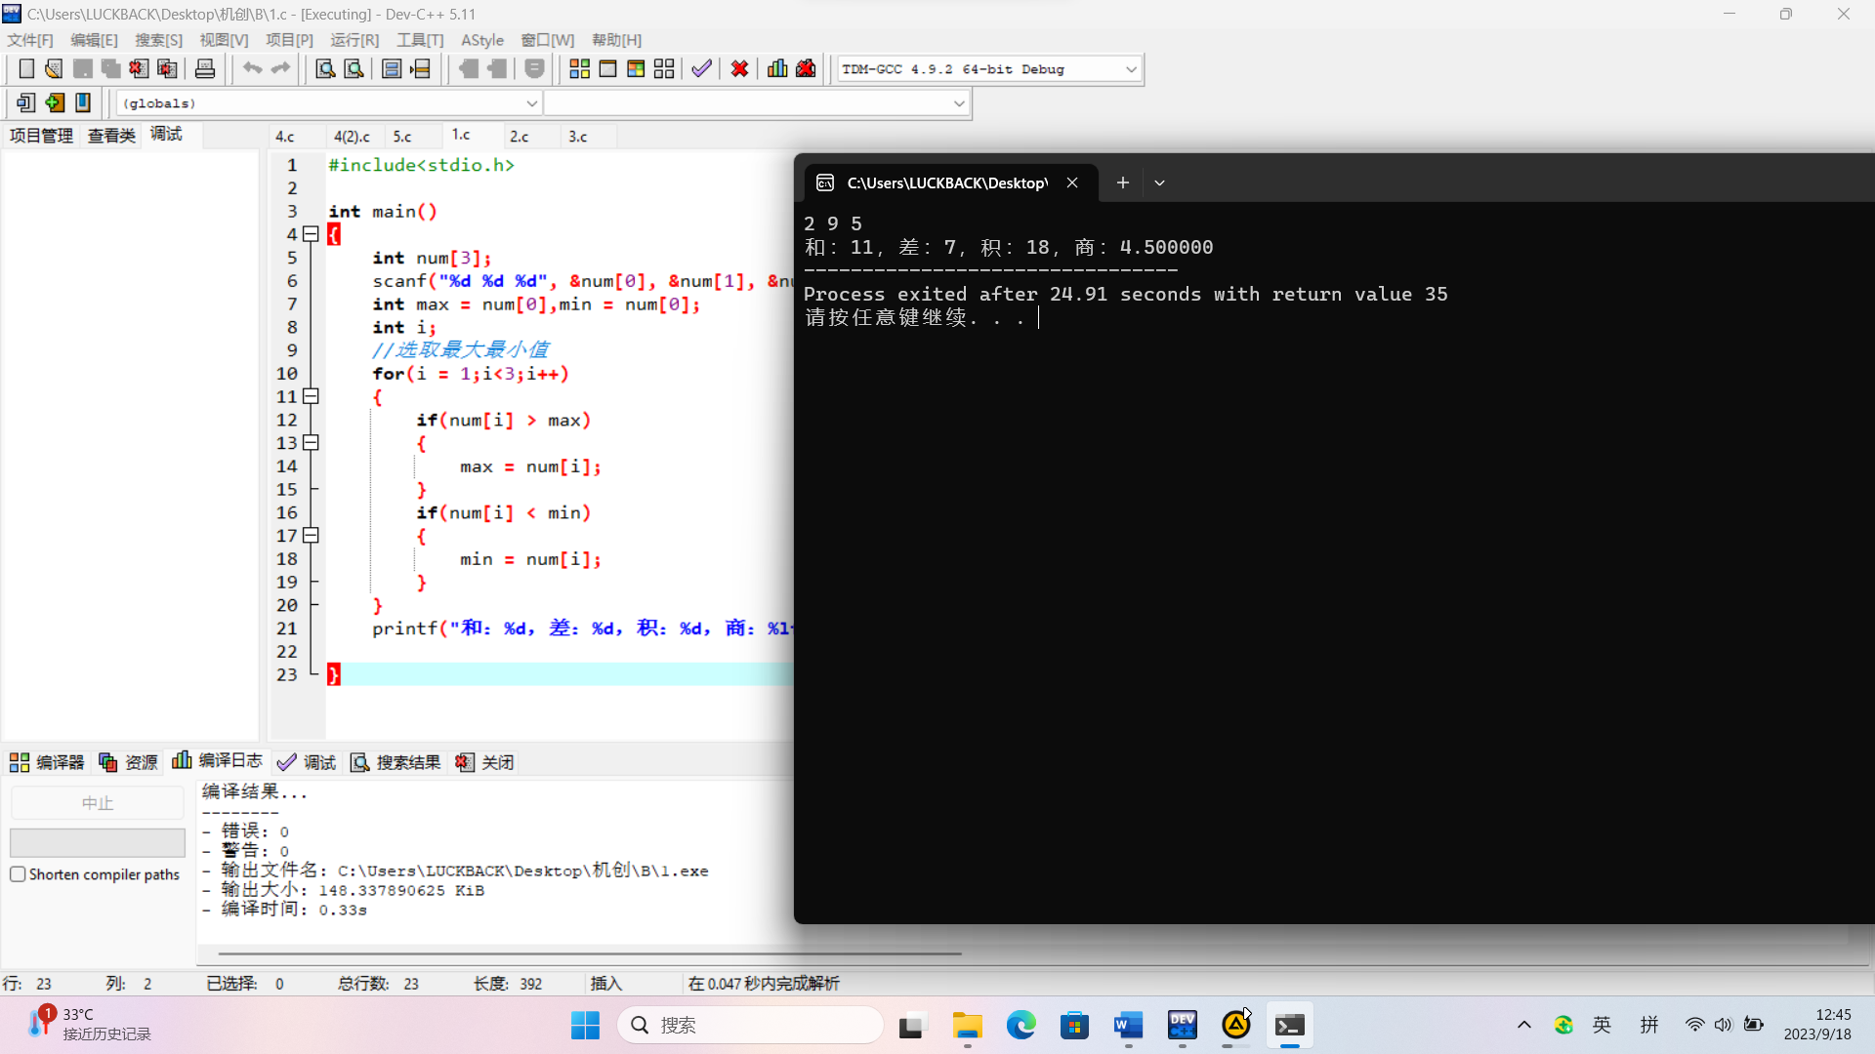

题目2：

#include<stdio.h>

int main()

{

int eggplant,pumpkin,carrot; //变量的值表示数量

//循环查找刚好100的数量

for(eggplant = 1;eggplant\*5 < 100;eggplant++)

{

for(pumpkin = 1;pumpkin\*6 < 100;pumpkin++)

{

for(carrot = 1;carrot\*8 <100;carrot++)

{

if(eggplant\*5 + pumpkin\*6 + carrot\*8 == 100)

{

printf("茄子%d个,南瓜%d个,胡萝卜%d个\n",eggplant,pumpkin,carrot);

}

}

}

}

}

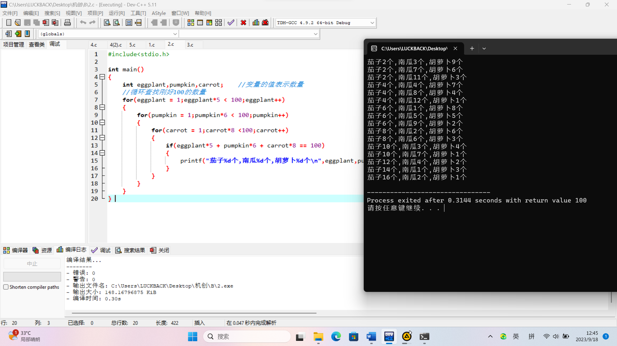

题目3：

#include<stdio.h>

#include<stdlib.h>

#include<time.h>

//题目没说平局怎么搞啊

int main()

{

srand(time(0));

int number = rand()%10; //生成随机数

int input;

//骰子是1-6对吧

if(number > 6)

{

number -= 3;

}

scanf("%d",&input);

printf("%d",number);

//判断

if(number>input)

{

printf("你输了");

}

else

{

printf("你赢了");

}

}

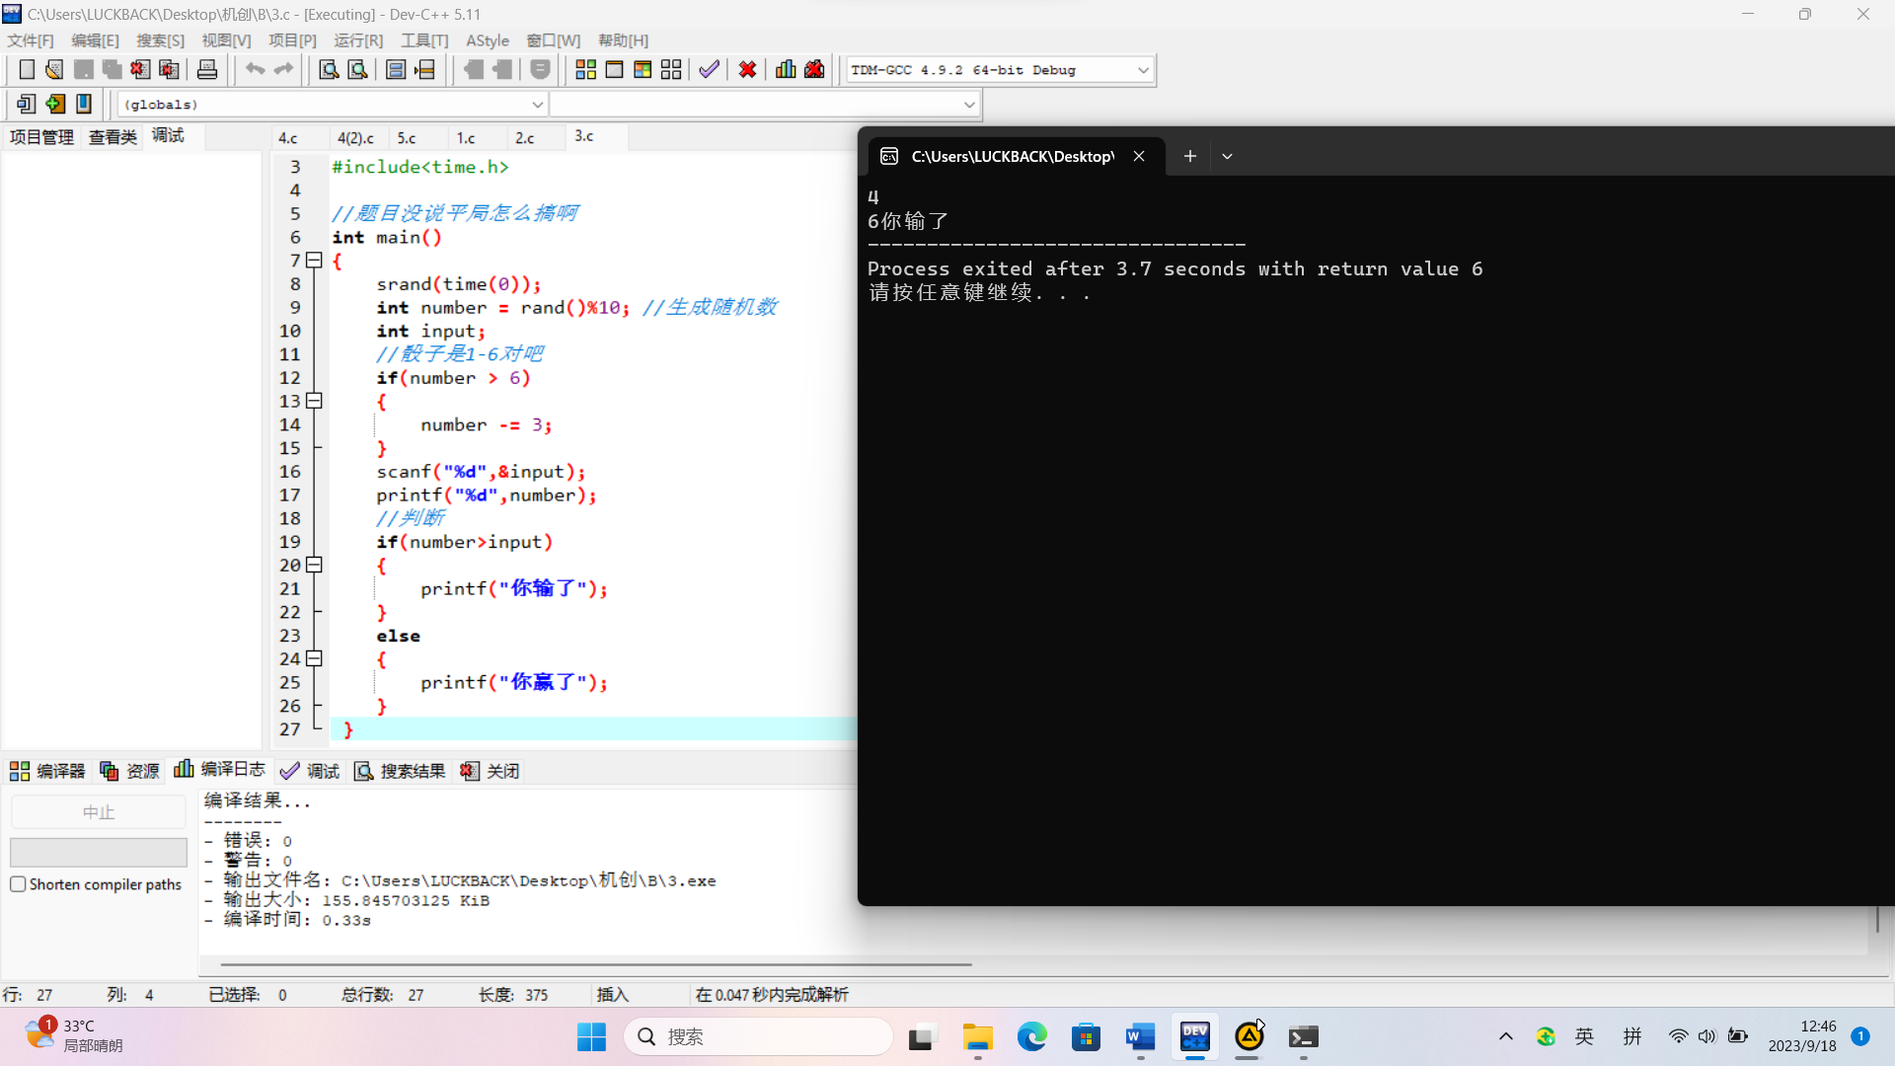

题目4：

方法1：

#include<stdio.h>

int main()

{

const int number = 1000;

int Prime[1000];

int i,j;

//假设都为素数

for(i = 0;i<number;i++)

{

Prime[i] = 1;

}

//i是素数，j是倍数

for(i = 2;i<number;i++)

{

if(Prime[i])

{

for(j = 2;i\*j<number;j++)

{

Prime[i\*j] = 0; //他们两相乘的数都不是素数

}

}

}

for(i = 2;i<number;i++)

{

if(Prime[i])

{

printf("%d\n",i); //打印素数

}

}

}

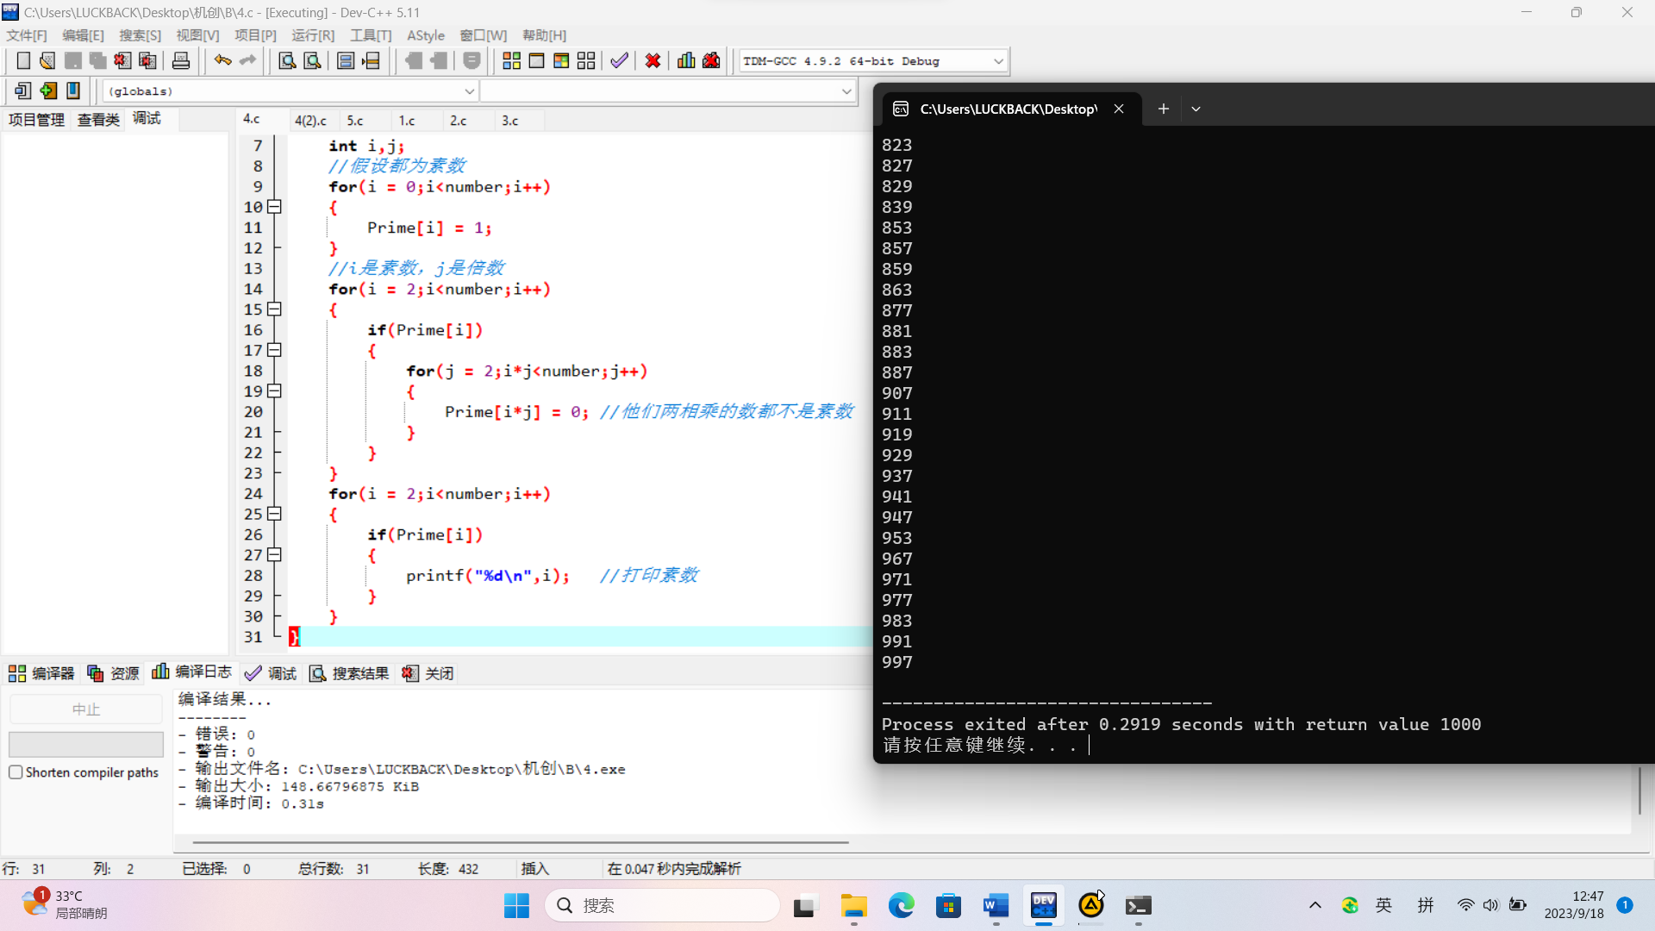

方法2：

#include<stdio.h>

int isPrime(int number) //定义

{

int i;

int ret = 1;

if(number%2 == 0)

{

ret = 0;

}

else

{

for(i = 3;i<number;i+=2) //网上还有人说只需要i<number的平方根就行了，但我不知道为什么。

{

if(number%i == 0)

{

ret = 0;

break; // 还有一个是continue，continue的意思是跳过这个循环并进行下一个循环，break是停止这个循环。

}

}

}

return ret;

}

int main()

{

int number;

for(number = 2;number<1000;number++)

{

if(isPrime(number))

{

printf("%d\n",number);

}

}

return 0;

}

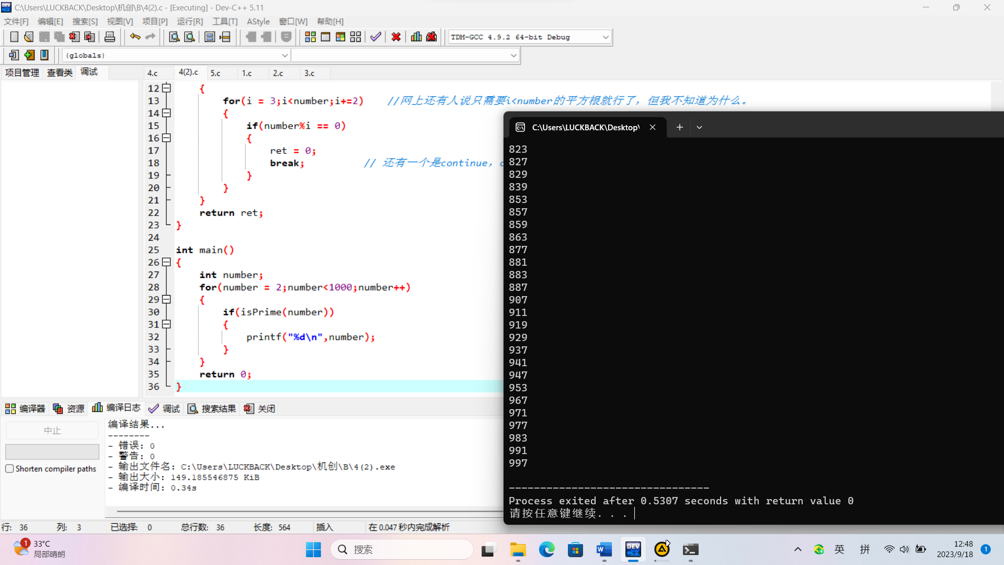

题目5：

#include<stdio.h>

int main()

{

int number;

int count = 100;

int x;

int bai,shi,ge;

for(number=100;number<1000;number++)

{

x = number;

ge = x % 10;

x /= 10;

shi = x % 10;

x /= 10;

bai = x;

if(ge\*ge\*ge+shi\*shi\*shi+bai\*bai\*bai == number)

{

printf("%d\n", number);

}

}

return 0;

}

